金融学（离岸金融实验班）招生简章
离岸金融是当代金融创新、金融自由化和全球金融一体化的产物，也体现了现代科技与金融有机结合的必然趋势。在我国坚持高水平对外开放的新发展格局要求下，全国各地自由贸易试验区将成为离岸金融的试验田。随着离岸金融活动、离岸金融业务与离岸金融服务的快速发展，经济社会发展对于离岸金融的高素质专门人才需求也愈发迫切。
为满足上述领域对于离岸金融人才的新需求，金融管理学院特设置开设了金融学（离岸金融实验班）。根据本实验班培养方案要求，现面向全校2024级新生选拔优秀学生，进行复合型、国际化、特色化培养。


一、培养目标
本实验班旨在培养适应中国高水平对外开放背景下金融创新发展的新需求，德智体美劳全面发展，具有正确的价值观、强烈的责任感、超前的思维以及卓越的开拓创新意识，掌握离岸金融业务和离岸金融资产交易操作流程、熟悉离岸金融相关法律法规和国际规则、了解离岸金融业务发展动态趋势，能够契合中国离岸金融业务发展需要、突出金融学与国际贸易、国际法学等交叉融合特色优势的国际化复合型应用型高素质金融人才。
预期毕业五年后达成：（1）具有健康的体魄和心理素质，能胜任较高强度日常工作，具备良好思想品德和金融伦理道德，深厚的家国情怀和宽广的国际视野，持守正确政治立场，敬业奉献；（2）系统掌握离岸金融基础理论和知识，熟悉离岸金融结算技术、数字认证技术和离岸金融分析方法，具备较强的离岸金融结算、划转等业务处理能力及初步的离岸金融研发能力；（3）具备较强的语言和书面沟通能力、团队意识和合作精神，有较高的文案写作水平和协作交流能力，能够担任离岸金融创新业务项目团队或技术开发升级项目团队中的负责人，或在其中作为骨干成员承担重要职责；（4）具有超前思维、终身学习与自我提升的意识和能力，具备初步的科学研究能力，能够持续适应离岸金融业务和金融科技发展环境新变化等。
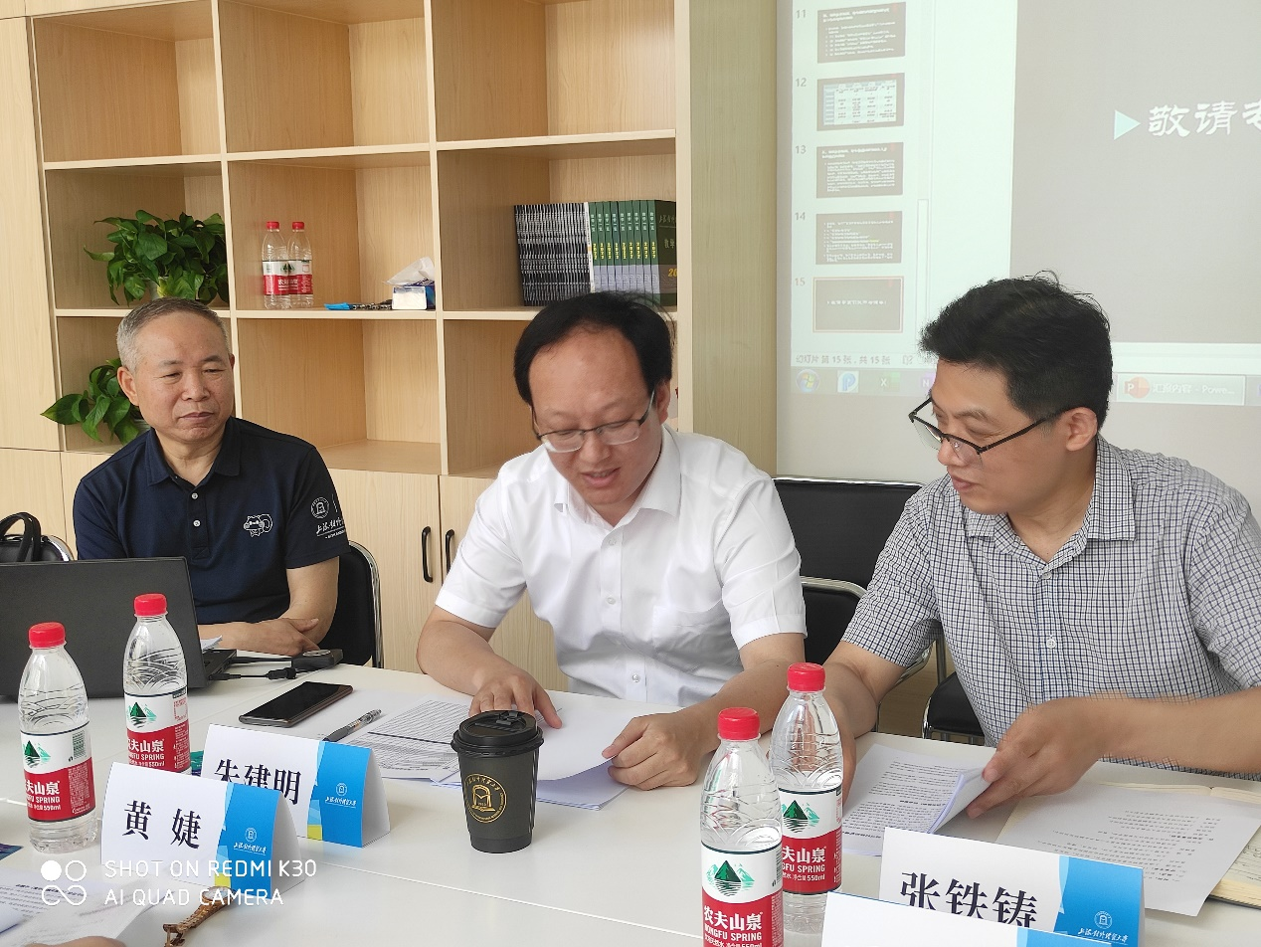

二、培养特色
本实验班的培养特色主要是通过聚焦跨专业知识与技能的“复合型+国际化+特色化”培养目标，积极探索“特色培养+人才定制+定向就业”联动的应用型人才培养模式，重点培养适应中国自贸区和涉外金融机构从事离岸货币、离岸银行、离岸保险以及离岸金融资产管理等业务发展要求的高素质“离岸金融业务人才”。通过特色化培养，使学生具有较强的逻辑思辩和创新能力；具有现代信息技术应用能力与解决离岸金融复杂问题的能力；具有较强的沟通表达能力与良好的团队合作能力；具有国际视野、终身学习意识以及可持续发展能力等。


三、课程体系
本实验班的课程体系主要以金融学专业课程体系为基础，并兼顾金融学专业基础课程和离岸金融特色课程的主要优势。其中，学科基础课程包括：微观经济学、宏观经济学、货币银行学、公司理财（英）、国际金融（英）、国际金融法（英）等；专业必修课程包括：商业银行经营管理(英)、离岸金融概论、离岸银行业务、金融科技概论、证券投资分析、金融市场与机构、金融风险管理、离岸金融资产管理等。在学科基础选修和专业选修课程中，还专门设置了国际贸易与投资规则、国际税收、国际结算（英）、离岸金融实务与案例等特色课程。

四、选拔机制
本实验班的选拔机制与相关事项主要包括：
（1）本实验班面向全校2024级各专业新生选拔。自愿报名，择优录取。招生规模在30人左右。
（2）本实验班选拔具有从事离岸金融方向学习和研究兴趣，具有较强逻辑思维能力、数学分析能力、良好沟通能力和团队合作意识，能够进行独立思考，志向远大、身心健康的学生。
（3）报名学生须参加学校统一组织的英语、数学两门课程的分级考试。金融管理学院将根据高考相关科目成绩和两门课程笔试成绩择优选拔参加第二轮考核的学生。第二轮考核为面试。根据两轮考核的成绩综合评定并择优录取学生进入数字金融实验班。
（4）离岸金融实验班选拔范围、标准和程序等的解释权归金融管理学院教学指导委员会所有。
五、联系人与联系方式
联系人：吴老师
联系方式：手机15201901627，电话67703553（办）。
请扫描二维码，填写《2024级金融学(离岸金融实验班)报名申请表》，提交报名信息。



